З А К О Н  РЕСПУБЛИКИ САХА (ЯКУТИЯ) | 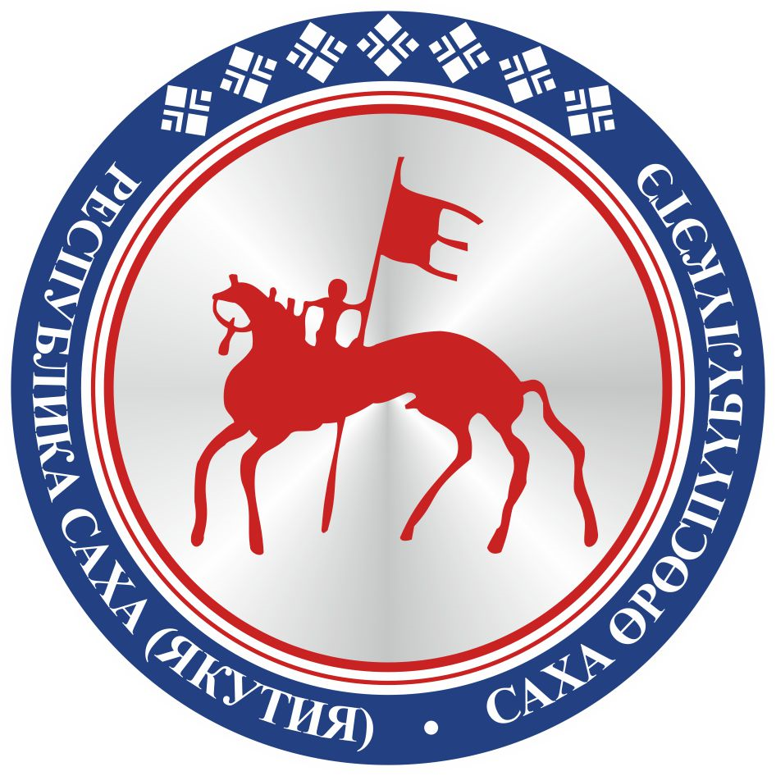 | САХА ЈРЈСПҐҐБҐЛҐКЭТИН  С О К У О Н А

О внесении изменения в статью 5 Закона Республики Саха (Якутия)
«О государственной поддержке социально ориентированных
некоммерческих организаций в Республике Саха (Якутия)»

Статья 1
Внести в пункт 12 части 1 статьи 5 Закона Республики Саха (Якутия) от 27 ноября 2014 года 1386-З № 327-V «О государственной поддержке социально ориентированных некоммерческих организаций в Республике Саха (Якутия)» изменение, заменив слово «хозяйствования» словами «хозяйственной деятельности».

Статья 2
Настоящий Закон вступает в силу по истечении десяти дней после дня его официального опубликования.

Глава Республики Саха (Якутия) А.НИКОЛАЕВ

г.Якутск, 23 октября 2019 года
2174- З № 259-VI

